**[STM32节点开发]**

1. 基于野火开发板在学习和开发加速度计功能
2. 关键零件购买
   1. 核心板 （两种，一种带摄像头接口，但是引脚少；另外一种不带摄像头接口，但是引脚多，可通过扩展底座加摄像头）
   2. 扩展底座，用于将外设与核心板连接
   3. wifi
   4. 摄像头
   5. ADXL362 低功耗加速度计 （数字传感器）
   6. ADXL355 高精度传感器（数字传感器）
   7. DHT11 温湿度计

|  |  |
| --- | --- |
|  |  |
|  |  |
|  |  |
| 在这里插入图片描述 |  |
|  |  |
|  |  |

**[SUDDEN DAMAGE DETECTION – PROTECT 2024]**

和 ADI 开了个会一起debug

ADI负责ICA部分

YUQING 负责 CNN部分

**[SMART ADAPTIVE TRIGGERING]**

1. 整理思路 – 主要是为了构思实验方案，同时为报告和论文提供素材

* 问题与挑战

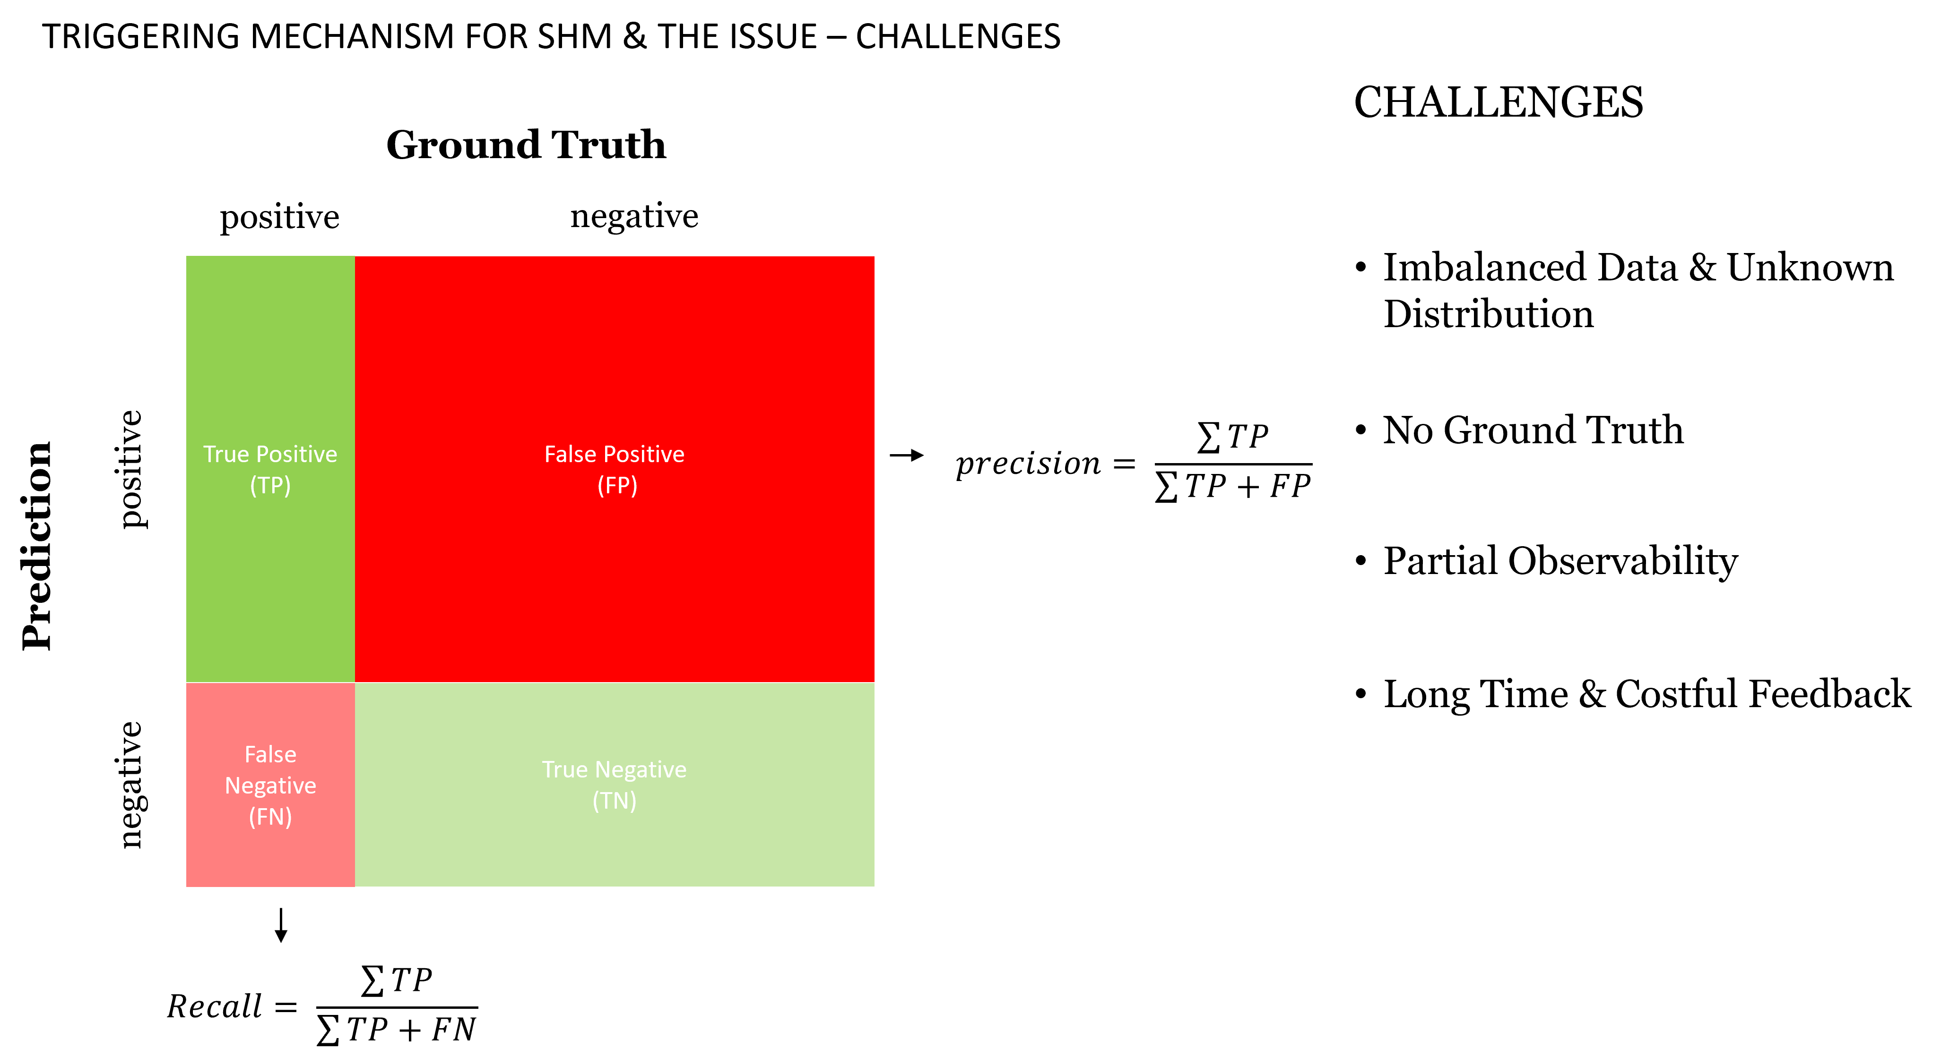

* 纯反馈控制方案 （数据少，不平衡，部分不可观测）

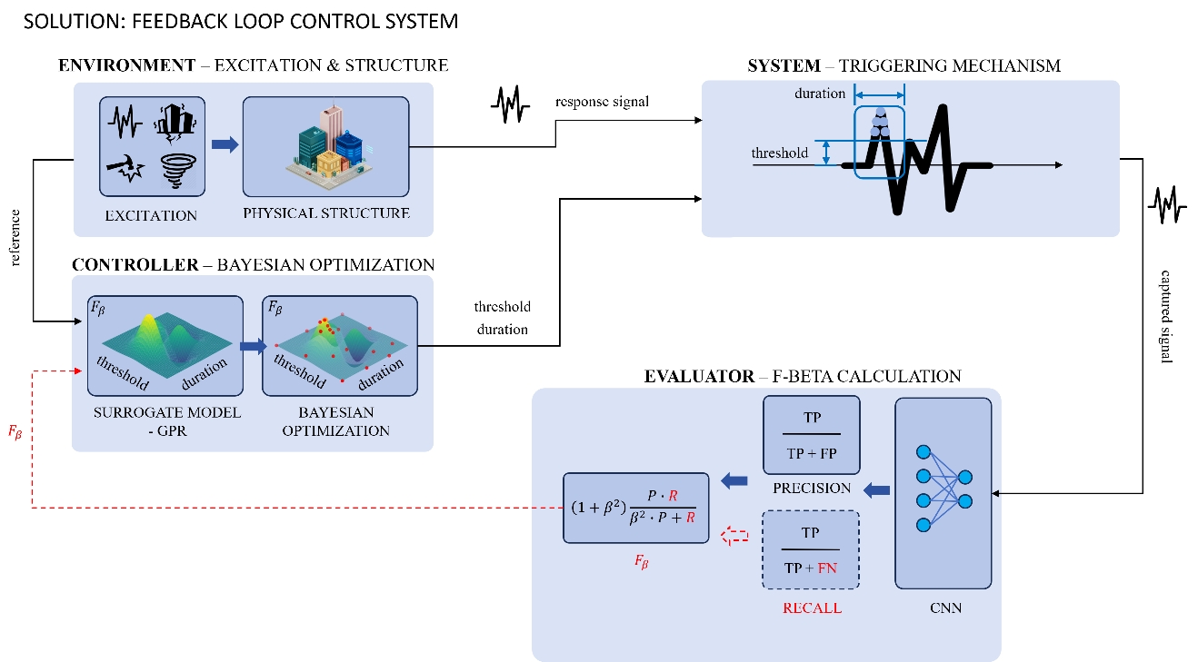

* 反馈控制+数字孪生（数据补全+估计不可观测部分）

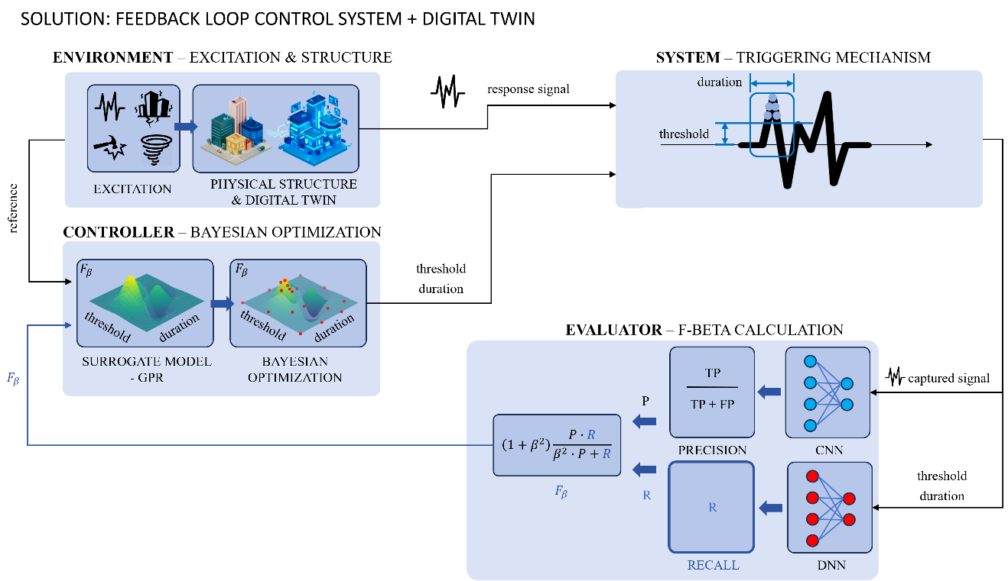

1. 构思实验方案